OBJEDNATEL
Ing. Zdeněk Kuřec
xxxxxxxxx
251 68 Kamenice - Nová Hospoda
DODAVATEL
Centrum dopravního výzkumu, v. v. i.
Líšeňská 33a, Brno 636 00
tel.: xxxxxxxx
fax: xxxxxxxxx
web: www.cdv.cz
e-mail: xxxxxxx
ID datové schránky: pzkgw87

OBJEDNÁVKA
Na základě Vaší cenové nabídky ze dne 12.5.2023 objednávám „Posouzení bezpečnosti, měření hluku, rychlostí a intenzit dopravy na vybraném úseku silnice II/107 v katastrech obcí Kamenice a Sulice" v rozsahu dle nabídky za celkovou cenu 129.470,- Kč vč. DPH.
V Kamenici dne 30.5.2023
Ing. Zdeněk Kuřec

xxxxxx
Digitálně podepsal
Datum: 2023.06.07
12:54:16+02'00'

DOPRAVA PRO BUDOUCNOST
CENTRUM
dopravního
VÝZKUMU

CENOVÁ NABÍDKA

Posouzení bezpečnosti, měření hluku, rychlostí a intenzit dopravy na vybraném úseku silnice II/107 v katastrech obcí Kamenice a Sulice
ZADAVATEL
Název a sídlo
Ing. Zdeněk Kuřec
xxxxxxxxx
251 68 Kamenice - Nová Hospoda
Kontaktní osoba
Ing. Zdeněk Kuřec
fyzická osoba
tel.: xxxxxx
e-mail: xxxxx
CENTRUM DOPRAVNÍHO VÝZKUMU

IDENTIFIKACE UCHAZEČE

Název a sídlo
Centrum dopravního výzkumu, v. v. i.
Líšeňská 33a, Brno 636 00 tel.:+xxxx fax: +xxxx web: www.cdv.cz e-mail: xxxx
ID datové schránky: pzkgw87

Typ organizace, IČ, DIČ
Veřejná výzkumná instituce Zřizovatel - Ministerstvo dopravy IČ: 44994575
DIČ: CZ44994575

Statutární zástupce
Ing. Jindřich Frič, Ph.D., MBA, ředitel instituce

Bankovní spojení
Zahraniční platby:
Československá obchodní banka, a.s., Milady Horákové 6, 601 79 Brno, Česká republika;
č. účtu 382398463/0300, Swift code: CEKO CZ PP, IBAN: CZ20 0300 0000 0003 8239 8463

Tuzemské platby:
Komerční banka, a.s.
č. účtu 100736621/0100

Předmět činnosti
Základním účelem organizace je dle její zřizovací listiny výzkumná a vývojová činnost s celostátní působností pro všechny obory dopravy.
V definici základního předmětu činnosti se mj. uvádí:
vědecká, výzkumná a vývojová činnost pro potřeby rozvoje a optimalizace dopravní soustavy jako jednotného celku tak i pro potřeby jednotlivých druhů doprav, t.j.: železniční, silniční, městské, kombinované a vodní dopravy, civilního letectví a pozemních komunikací,
řešení úkolů rozvoje techniky a technologie v dopravě, bezpečnosti dopravy, ekologie, informačních systémů dopravy, automatizace a optimalizace řízení dopravy a meziodvětvových vztahů,
řešení projektů výzkumu a vývoje v rámci mezinárodních organizací a úkolů vyplývajících z mezinárodních smluv a členství ČR v mezinárodních organizacích.

Kontaktní osoba ve věcech obchodních
xxxxxx
xxxxx
Líšeňská 33a, 636 00 Brno
tel.: xxxxx, mobil: xxxxxx
e-mail: xxxxxxxxx

Kontaktní osoba ve věcech technických
xxxxx
Líšeňská 33a, 636 00 Brno
tel.: xxxxxx, mobil: xxxxxx
e-mail: xxxxxxx
CENTRUM
DOPRAVNÍHO VÝZKUMU
- VĚCNÁ ČÁST
V rámci zakázky budou na vybraném úseku silnice II/107 v katastrech obcí Kamenice a Sulice (viz mapka níže) provedeny následující práce:
a) stacionární měření hluku po dobu 24 hod., b) měření rychlostí a intenzit dopravy, c) posouzení úseku z hlediska bezpečnosti.
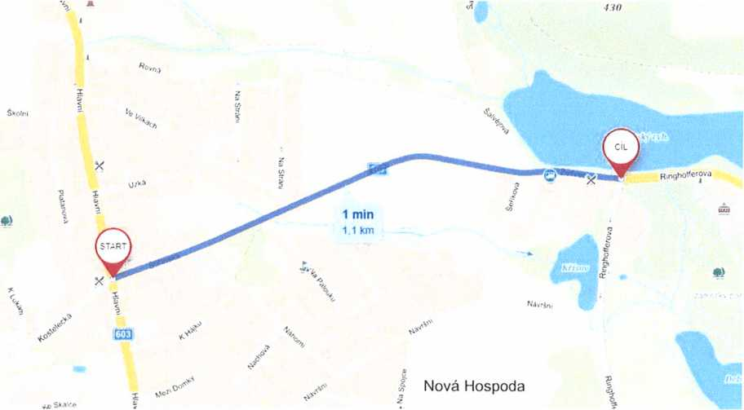

Ad a) Stacionární měření hluku po dobu 24 hod.
Bude realizováno měření hluku ze silniční dopravy po dobu 24 hod. v akreditovaném režimu v chráněném venkovním prostoru staveb se synchronním sčítáním dopravy. Výsledky budou vyhodnoceny na hygienický limit v denní a noční době s přepočtem na RPDI (roční průměr denních intenzit), dle nařízení vlády č. 272/2011 Sb., v platném znění. Lokalita měření bude upřesněna na základě dohody se zadavatelem.
Termín plnění: realizace měření do 30. 6. 2023, vyhotovení zprávy do 30. 9. 2023
Cena: 30.000,- Kč bez DPH

Ad b) Měření rychlostí a intenzit dopravy
Bude provedeno měření rychlostí všech projíždějících vozidel. Sběr dat bude probíhat radarem Sierzega SR14 po dobu jednoho týdne. Ve vyhodnocení budou uvedeny rychlosti V85 (standardní ukazatel - rychlost, kterou jelo 85 % vozidel). Zároveň bude proveden dopravní průzkum intenzit dopravy. Intenzity budou sledovány v obou směrech s rozlišením kategorií vozidel - motocykly, osobní vozidla, nákladní vozidla a soupravy (není možné vyhodnotit zvlášť autobusovou dopravu). O lokalitě měření bude zadavatel předem informován.
Termín plnění: realizace měření do 30. 6. 2023, vyhodnocení průzkumů do 30. 9. 2023
Cena: 39.000,- Kč bez DPH
Pozn.: Všechna měření musí být prováděna za standardních povětrnostních podmínek. Nelze je realizovat např. při dlouhodobém dešti, silném větru a pod.
CENTRUM DOPRAVNÍHO VÝZKUMU

Ad c) Posouzení bezpečnosti
Bude provedena prohlídka lokality a sepsány největší nedostatky z pohledu bezpečnosti všech účastníků silničního provozu. Prohlídka lokality není časově vázaná na provoz, může proběhnout i v období letních prázdnin, odděleně od ostatních měření. Z prohlídky bude vyhotovena zpráva s možnými doporučeními na zvýšení bezpečnosti předmětného úseku silnice II/107.
Termín plnění: vyhotovení zprávy do 30. 9. 2023
Cena: 38.000,- Kč bez DPH
Výstupem projektu bude závěrečná zpráva, která bude rozdělena na jednotlivé části (posouzení bezpečnosti, měření hluku, měření rychlostí a intenzit dopravy) a předána elektronicky na kontaktní e-mail a v tištěné podobě zaslána ve 3 vyhotoveních na adresu zadavatele.
- FINANČNÍ ČÁST
Služba: Posouzení bezpečnosti, měření hluku, rychlostí a intenzit dopravy
Cena celkem bez DPH | 107 000,00 Kč
Sazba a výše DPH (21 %) | 22 470,00 Kč
Cena celkem vč. DPH | 129 470,00 Kč

Pozn.: Cenová nabídka je platná pouze jako celek, jednotlivé práce nelze objednat samostatně.
Platební podmínky: 100 % platba předem na základě zálohové faktury vystavené po potvrzení objednávky.
- TERMÍNY
Termíny plnění: Viz věcná část nabídky.
Časová vázanost nabídky: Tato nabídka je platná do 26. 5. 2023.
V Brně dne 12.5.2023

xxxxx
Digitálně podepsal xxxxxxx Datum: 2023.05.12 15:08:08 +02'00'
Centrum dopravního výzkumu, v. v. i.
Ing. Jindřich Frič, Ph.D., MBA, ředitel instituce

